关于进行2017-2018-2学期初补考网上“确认”工作的通知
各学院，全体同学：
《中国矿业大学本科学生学籍管理规定》第五章第二十条规定：“培养计划规定的课程（实践环节除外）第一次考核成绩不及格者，学校给予一次补考机会。补考工作一般安排在每学期初进行。据统计，近年来学期初补考缺考人数逐年增加，以2017-2018-1学期初补考为例，符合补考要求的学生共计12367人，其中缺考3352人，占比达27.1%，造成了严重的教学资源浪费。
经学校研究，为了更有效地安排学期初补考，从本学期开始启用教务系统网上“补考/补修”确认功能。2017-2018-2学期开学初补考工作安排在2018年3月9日（第1周周5）至3月16日（第2周周5）。《中国矿业大学本科学生学籍管理规定》第五章第二十条规定：“培养计划规定的课程（实践环节除外）第一次考核成绩不及格者，学校给予一次补考机会；实践环节课程不及格者不组织补考”、“旷考、禁考或考核违纪、作弊者，无补考资格”。
请所有具有补考资格，并打算参加2017-2018-2学期初补考的同学注意：务必于2018年2月22日至2018年3月1日登录教务系统进行“确认”，学校将按确认后的学生名单和数量编排考场、印刷试卷、安排监考；未确认者视为自动放弃补考资格，不会被记为“缺考”，可以重修该课程；已确认者如果不想参加考试，务必请规定时间内及时上网“取消确认”，否则将记为“缺考”。另外，未确认者（虽然能查到个人补考信息）直接参加补考的，成绩无效！

“补考/补修”确认办法：
1、在规定时间内，登录个人教务系统，选择“报名申请——学生补考/补修确认”。
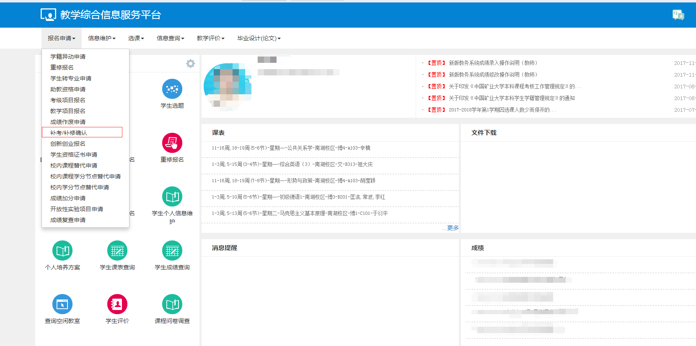
2、进入补考/补修确认页面，点击“确认”。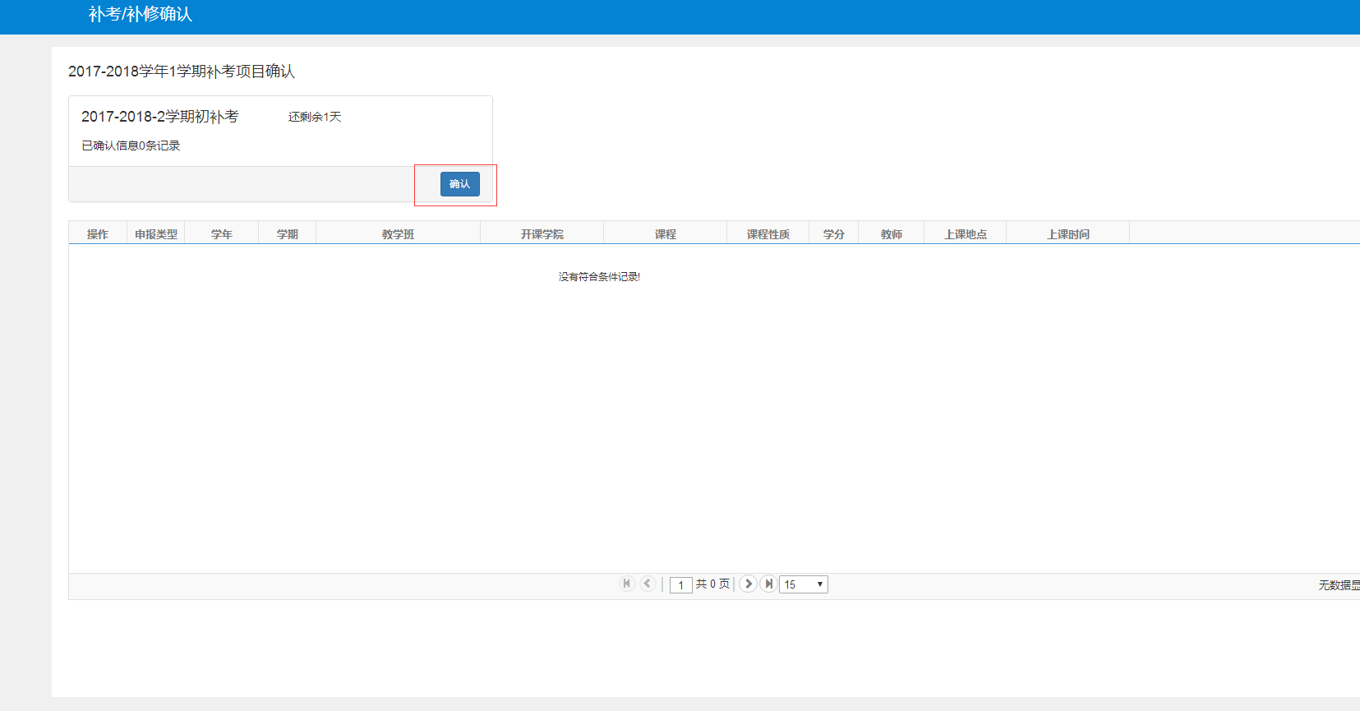
3、出现补考/补修确认说明：
需补考的课程， 学生务必在教务系统中确认是否参加考试！
需补修的课程，学生务必在教务系统进行选课重新学习！
然后点击“确定”。
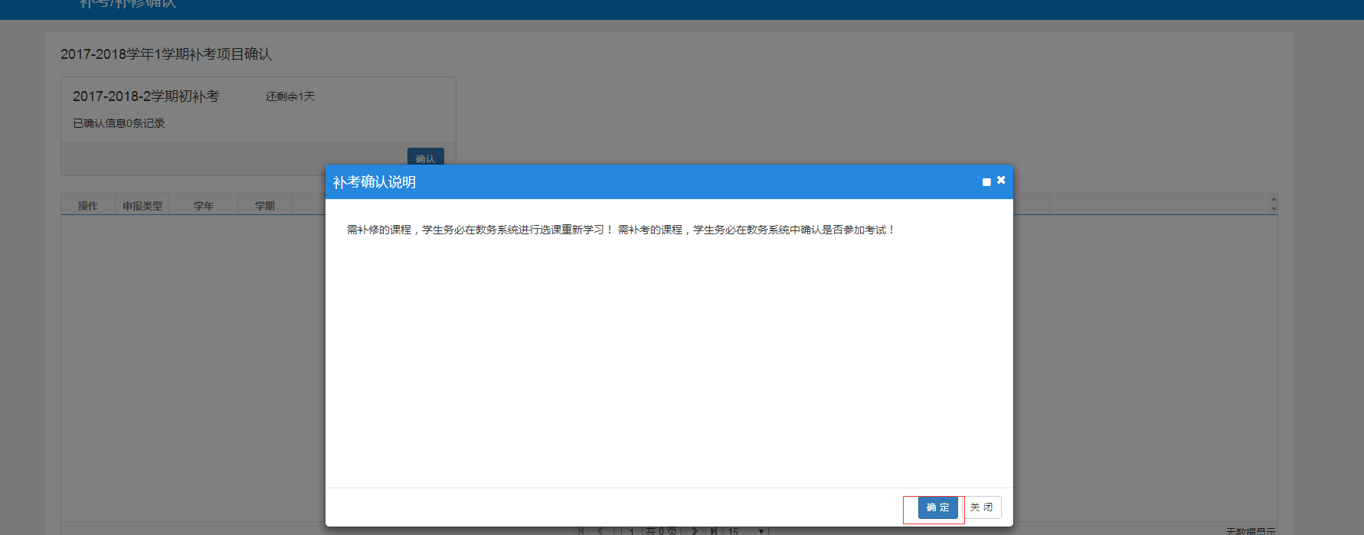
4、在列出可确认的统一补考课程中选择“操作”列中打√，最后，点击【确定】按钮提交确认操作。
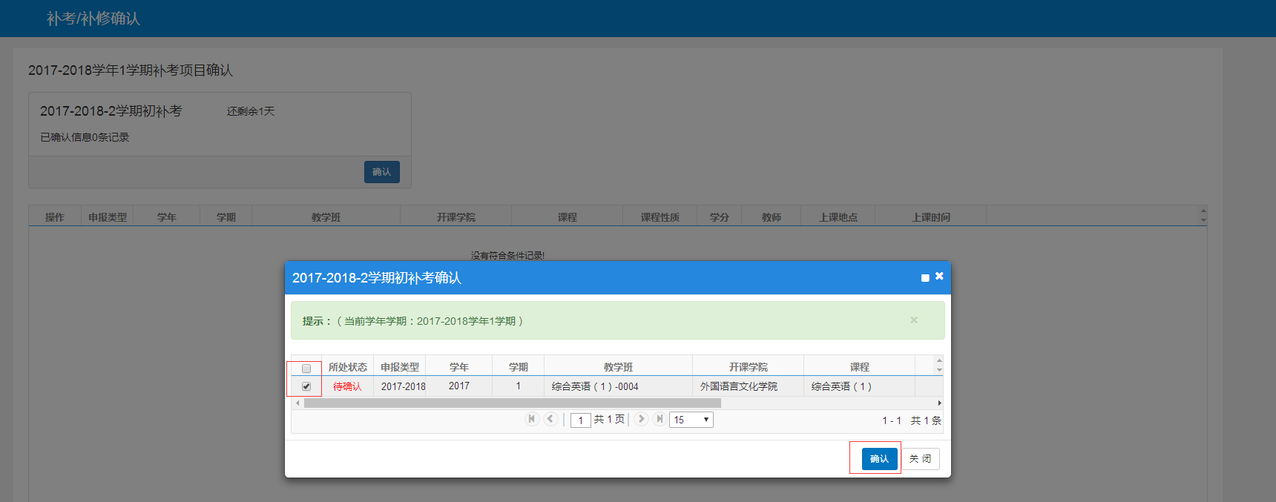
5、在补考/补修确认界面可以查看已确认补考的情况，如改变主意不参加考试，务必请规定时间内及时上网“取消确认”。
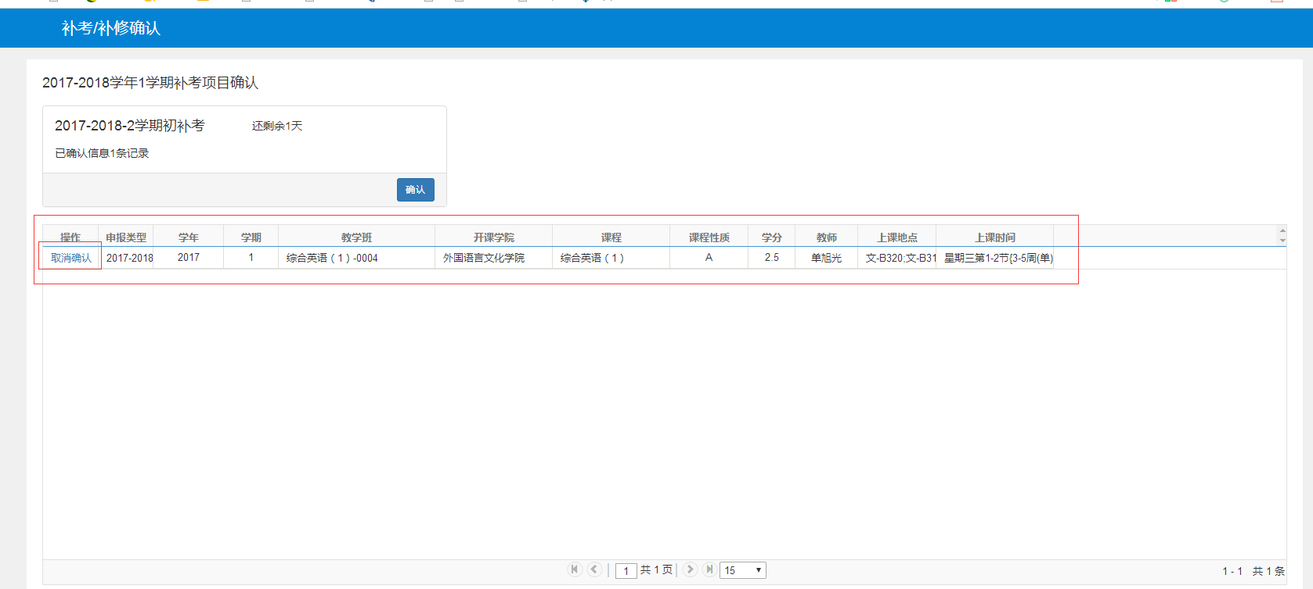

特别提醒的是，“补考/补修确认”操作均需在规定时间内操作，逾期不可操作。
需补考的课程，学生务必在教务系统中确认是否参加考试！
需补修的课程，除确认补修外，学生务必在选课规定时间内在教务系统进行选课重新学习！

教务部学籍服务中心
2018年1月3日

